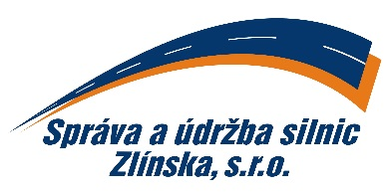 | objednávka číslo: 339/2016  ze dne: 16.11.2016

Odběratel:  Správa a údržba silnic Zlínska, s.r.o.  K Majáku 5001  761 23 Zlín  IČ: 26913453 DIČ: CZ26913453  Bankovní spojení: UniCredit Bank  Číslo účtu: 2107009012/2700  Tel.: 577 044 223 | Dodavatel:  Zbyněk Lazar s.r.o.  Letiště Brno-Tuřany 904/1  627 00 Brno  Tel: 545521148  IČO:26917891  DIČ:CZ26917891  e-mail: obchod-brno@zbyneklazar.cz

Pol. | Množství | Název |  | Cena za m.j.  bez DPH
1.  2.  3.  4.  5.  6.  7.  8.  9. | 5 ks  4 ks  4 ks  4 ks  4 ks  20 ks  5 ks  5 ks  2 ks | Objednáváme u Vás zboží dle cenové nabídky:  RS kolo 4x8 s heverem  MTM LLV ráfek 15x4,5-8  MTM LLV pneu DPT 15x4,5-8  MTM LLV duše DPT 5  MTM LLV vložka -límec  Čidlo indukční  SYKO snímač otáček hydr.  SYKO snímač otáček  Šnek SYKO 8H  Dodání: Zlín  Splatnost faktur: 30 dní  Vyřizuje: Jaroslav Marek  telefon/mobil: 602 704 399  e-mail: Marek@suszlin.cz |  | 14 535,00Kč  3 141,65Kč  1 526,65Kč  128,25Kč  99,75Kč  1 881,00Kč  2 755,00Kč  7 039,50Kč  14 800,00Kč
Potvrzení odběratele (razítko a podpis):  Ing. Michal Hanačík  jednatel společnosti |  |  | Potvrzení dodavatele:  Převzal a souhlasí (jméno, podpis, razítko):
 |  |  | Vyřizuje:(jméno hůlkovým písmem) Tel.:

